|  |
| --- |
| **Colegio Señor de Mailín**  ***DIEGEP Nº 3265***  DISTRITO DE MALVINAS ARGENTINAS  San Pedro 465 (1613)  Villa de Mayo - Bs. As-  Tel/Fax: 011-4463 - 8461 |

____________________________________________________________________________________________

**PLAN DE CONTINUIDAD PEDAGÓGICA**

**DOCENTE: MARCELA ALFARO CURSO: 1°**

**ÁREA: CIENCIAS NATURALES**

**OBJETIVOS: NOMBRAR LAS PARTES DEL CUERPO**

**FECHA: 29/06/2020**

**familias recuerden que los niños y niñas de primero leen y escriben con ayuda del docente en este caso, ustedes, por tal motivo es importante acompañarlos en las actividades.**

**HOLA NIÑOS Y NIÑAS DE PRIMERO ESPERO ESTÉN CUIDANDO SU SALUD, EL EJERCICIO FÍSICO NOS AYUDA A LOGRAR UNA BUENA SALUD, PARA PODER REALIZAR UNA BUENA ACTIVIDAD FÍSICA ES MUY IMPORTANTE CONOCER NUESTRO CUERPO, SOBRE ESO TRABAJAREMOS ESTA SEMANA CON AYUDA DE LA FAMILIA QUE SIEMPRE LOS ACOMPAÑA.**

**actividad.1- comenzarÁn observando el siguiente video**

**(ACTIVIDAD FÍSICA Y ALIMENTACIÓN/CAMALEÓN)**

[**https://www.youtube.com/watch?v=jsqONxiLcYM**](https://www.youtube.com/watch?v=jsqONxiLcYM)

**2-escribir los consejos que nos da camaleón para mantener una buena salud.**

**3-para poder realizar ejercicio físico correctamente, es muy importante conocer las partes de nuestro cuerpo observar la imagen, con ayuda leer las partes del cuerpo, y completar los carteles.**

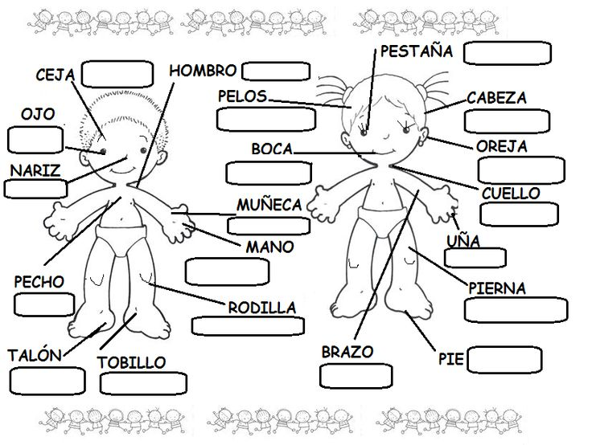

**familias cualquier duda que tengan con respecto a las actividades se comunican por cualquier medio de comunicación, preferentemente si es posible classroom muchas gracias. seño marcela**

[**alfaro-MARCELA20@HOTMAIL.COM**](mailto:alfaro-MARCELA20@HOTMAIL.COM)

[**https://www.facebook.com/senomarcelamailin.segundogrado.3**](https://www.facebook.com/senomarcelamailin.segundogrado.3)

[**marcela@colegiomailin.edu.ar**](mailto:marcela@colegiomailin.edu.ar)